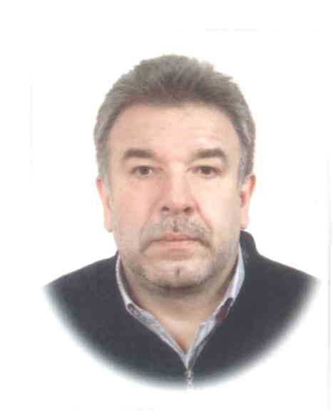РЕЗЮМЕ

КОЛЕСНИКОВ АНАТОЛИЙ ФЕДОРОВИЧ

*адрес:* Москва, ул. Артюхиной, 11-15 (м. Текстильщики)

*тел.:* 8916 536 15 31

*e-mail:* [malon@mail.ru](mailto:malon@mail.ru)

*ЖЕЛАЕМАЯ ДОЛЖНОСТЬ И ЗАРПЛАТА:*

Аналитик данных.

Специализации: — аналитик данных, BI-аналитик.

Занятость: полная занятость, частичная.

*ТРУДОВАЯ ДЕЯТЕЛЬНОСТЬ:*

**июль 2023 – март 2024**

Проектная занятость в АНО Школа 21 в качестве аналитика данных.

Результаты:

* решение комплексной аналитической задачи по исследованию эффекта от внедрения локализации мобильного приложения на основе расчета таких метрик, как LTV, Retention, количество загрузок приложения, количество пользователей, их платежное поведение, и др.;
* парсинг веб-страниц с использованием API;
* создание телеграм-бота с функциями взаимодействия с Google Sheets, модулем выполнения периодических задач schedule;
* исследование статистически значимых различий между различными выборочными группами;
* расчет метрик Revenue, Cumulative Revenue, DAU, MAU, ARPU, ARPPU для пользователей мобильного приложения и построение дашборда в Yandex Datalens.

**январь 2020 – ноябрь 2022**

Маркетинговое агентство «Сигма-консалтинг» – менеджер проектов.

Обязанности:

* курировал отчетность 10 сотрудников,
* аналитика данных в Excel, AMO CRM,
* маркетинговые исследования.

Результаты:

* внедрил систему AMO CRM в действующее торговое предприятие,
* обучил работе в ней 10 сотрудников,
* наладил регулярную поставку аналитических отчетов по продажам.

**октябрь 2014 – ноябрь 2023**

Фриланс: проекты по анализу и обработке данных, маркетингу.

Задачи: Применение методов машинного обучения для прогнозирования.

Результаты:

* построение на Python моделей для прогнозирования таких характеристик композиционных материалов, как модуль упругости при растяжении, прочность при растяжении и создание нейронной сети для рекомендации соотношения матрица-наполнитель;
* выявление определяющих популярность товара закономерностей и построение рекомендаций по продвижению для продавца. (на основе открытых данных с ресурса Kaggle);

*ВЫСШЕЕ ОБРАЗОВАНИЕ:*

**Алтайский государственный университет** *(***г. Барнаул***),* физико-технический факультет, специальность «Физика. Теоретическая физика», 1983.

**Институт физики Земли им. О.Ю. Шмидта РАН СССР (г. Москва)** — аспирантура по специальности «Геофизика»1989;

*ДОПОЛНИТЕЛЬНОЕ ОБРАЗОВАНИЕ:*

**АНО Школа 21**

Обучение по программе профессиональной переподготовки «Анализ данных», ноябрь 2023.  
Обучение по программе профессиональной переподготовки «Основы Python, SQL», апрель 2024.

**Курс Анатолия Карпова на Stepik** «Основы статистики», июль 2023**.**

**ГБОУ ДПО Центр Профессионал**

Обучение по программе профессиональной переподготовки «Python для анализа данных»,июль 2023**.**

**МГТУ им. Н. Э. Баумана**

Обучение по программе профессиональной переподготовки «Data science»,май 2023.

**РЭУ им. Г.В. Плеханова**

Обучение по программе профессиональной переподготовки «Веб-программирование и создание веб-сайтов» (очная форма обучения), 2018;

*КЛЮЧЕВЫЕ КОМПЕТЕНЦИИ И НАВЫКИ :*

* умение работать с информацией (добывать, обобщать и анализировать);
* умение вести организационную работу;
* умение вести деловую переписку, высокий уровень грамотности;
* владение компьютером и иной техникой на уровне администратора;
* предобработка и очистка данных, в том числе текстовых;
* правильное использование данных и нахождение закономерностей;
* программирование на Python и опыт работы в библиотеках: Pandas, Scikit Learn, Matplotlib, NumPy ;
* реализация запросов к базам данных на языке SQL, работа с таблицами Excel;
* проведение статистических тестов в Excel и Python, вычисление описательных статистик, расчет метрик LTV, Retention;
* визуализирование данных в различных графиках, дашбордах в том числе BI Yandex DataLens;
* опыт управления коллективом (20 человек);
* английский язык – базовые знания;

*ЛИЧНЫЕ КАЧЕСТВА:*

Аналитический склад ума, ответственность, высокая самоорганизация, порядочность, умение работать в команде, готовность принимать решения, способность самообучаться, соблюдение дедлайнов, умение давать и запрашивать обратную связь.

*УВЛЕЧЕНИЯ:*

Классическая музыка, литература, бильярд, бадминтон, дайвинг, рыбалка